
Alfabet Białegostoku
Studencko – doktorancka, interdyscyplinarna konferencja naukowa
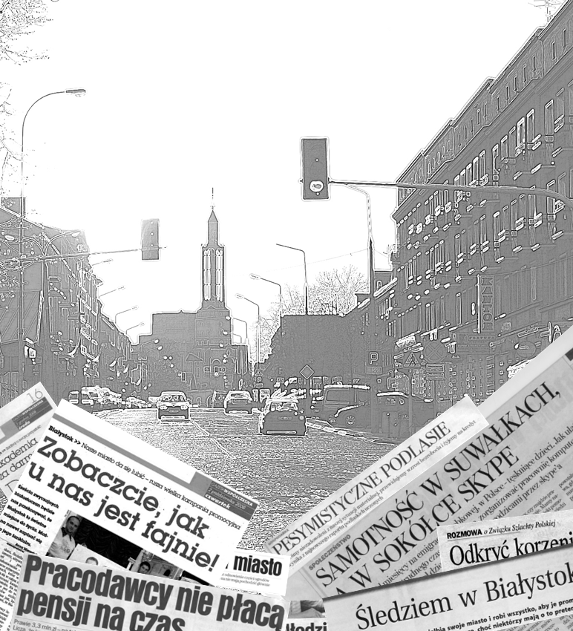
Białystok, 19―21 marca 2010
Koło Naukowe Polonistów działające przy Instytucie Filologii Polskiej UwB zaprasza na studencko – doktorancką, interdyscyplinarną konferencję naukową, która odbędzie się w dniach 19 – 21 marca 2010 r.

ALFABET BIAŁEGOSTOKU

Planowana konferencja jest kontynuacją prowadzonego przez KNP projektu „Białystok. Niewidziane miasto”, który zmierzał do pokazania interesujących, a nie nagłośnionych inicjatyw kulturalnych Białegostoku.
Przy okazji ALFABETU BIAŁEGOSTOKU chcielibyśmy stworzyć – możliwe, że w kilku odsłonach – pełniejszy portret miasta, obejmujący różne aspekty jego życia: kulturę (przedsięwzięcia literackie, muzyczne, teatralne, malarskie), historię, stosunki religijne i społeczne, naukę, ale także uwarunkowania klimatyczne, medyczne, gospodarczo-ekonomiczne, prawne, zwyczaje mieszkańców (od higieny po gastronomię i przyzwyczajenia finansowe), rozwiązania urbanistyczne, pomysły na przestrzeń architektoniczną…
Naszym zamiarem jest – i chcemy to mocno podkreślić – by ALFABET BIAŁEGOSTOKU stał się wspólnym dziełem wszystkich środowisk studenckich. Liczymy bowiem, że praca nad ALFABETEM zachęci białostocką brać studencką do współtworzenia rzeczywistej wiedzy o naszym mieście i propagowania jej w przestrzeni publicznej, na przekór wielu panującym tam komunałom.
Dobrym sposobem ujęcia złożonej problematyki Białegostoku wydała się nam metafora alfabetu, jako podstawy jakiegoś wyższego systemu. Wyróżnione przez nas kategorie mogą więc stanowić swego rodzaju fundament w myśleniu i mówieniu o mieście. Mogą stać się swoistą podstawą języka – oby nowego - jakim posługuje się dyskurs o Białymstoku.
Prosimy o zgłaszanie referatów w poniższych kategoriach, pozostajemy jednak otwarci na propozycje uzupełnień i korekty tej listy:

Architektura – przestrzeń architektoniczna miasta, (zob. miasto)
Banicja – miejsca wykluczenia i miejsca schronienia, azyle
Bieda
Cyberbiałystok – obraz Białegostoku w internecie, internet w życiu miasta
Czytanie – co, gdzie, ile, jak się czyta
Demonologia
Ekologia
Fakt – liczby, dane, dokumenty i mity
Folklor
Granice – podziały terytorialne, mentalne, inne
Handel – bazary i galerie
Historia – historyczno–geograficzna mapa miasta
Higiena – higiena Białegostoku, zwyczaje mieszkańców, działania władz
Inni – kto jest Innym, obcym w Białymstoku
Języki – jak się mówi w Białymstoku, socjolekty, języki obce, językowa mapa miasta
Kultury – kultura/y w Białymstoku
Ludzie – portret statystycznego białostoczanina, „wielcy ludzie” Białegostoku, autorytety
Literatura/literatury
Łaknienie – głód na (jaki?) Białystok, co jedzą Białostoczanie?
Medycyna - typowe choroby, tabu medyczne
Miasto – Białystok jako miasto doświadczane i konceptualne
Natura
Oferta – dlaczego się wyjeżdża, dlaczego się zostaje
Prawo – kultura prawna w Białymstoku, prawo zwyczajowe
Przemysł – przedsiębiorczość mieszkańców, tradycje przemysłowe
Płeć – czy Białystok ma płeć?, dyskryminacje, seksualność białostoczan
Prowincja – atut czy „Be” jak Białystok?
Region – miasto-region
Religia/e mieszkańców (oficjalna i nieoficjalna)
Student? – miasteczka studenckie, życie studenta w Białymstoku
Sztuka
Środowisko/a
Tradycja/e
Uczelnie – rankingi, specyfika, historia
Uprzedzenia
Wielokulturowość – wielokulturowość oficjalna i nieoficjalna
Zamożność

Na konferencję zapraszamy studentów oraz doktorantów. Wszelkie niezbędne informacje dostępne są na stronie internetowej koła: http://knp.uwb.edu.pl jak również pod adresem mailowym kaenpe.uwb@gmail.com.

Z wyrazami szacunku
W imieniu Koła Naukowego Polonistów

Karta zgłoszenia na konferencję

Alfabet Białegostoku

Białystok 19 – 21 marca 2010

Imię i nazwisko oraz tytuł lub stopień naukowy: ..................................................................................................................................................................................................................................................................................……………………............................
Reprezentowana uczelnia (instytucja); opcjonalnie również nazwa koła naukowego:
................................................................................................................………….......................................
Proponowana forma prezentacji: referat / komunikat ∗
(uwaga: nie przewidujemy prezentacji posterowych)
Temat wystąpienia:
.......................................................................................................................................................................................................................................................................................................................................... Streszczenie wystąpienia:
.................................................................................................................................................................................................................................................................................................................................................................................................................................................................................................................................................................................................................................................................................... Adres do korespondencji:
.....................................................................................................................................................................
Telefon:
.....................................................................................................................................................................
E-mail:
.....................................................................................................................................................................
Potrzebny sprzęt:
…………………………………………………………………………………………………………………………

Wyżywienie: posiłki restauracyjne / dieta wegetariańska ∗
Rezerwacja noclegu 19/20 marca 2010: tak / nie ∗
Rezerwacja noclegu 20/21 marca 2010: tak / nie ∗

Dane do faktury (opcjonalnie):
instytucja: …………………………………………………………………..
kod pocztowy:………………………………………………………………
miejscowość:……………………………………………………………….
ulica:………………………………………………………………………….
NIP: ………………………………………………………………………….

Dnia ...........................…..... Podpis ......………….....................

Zgłoszenia na konferencję przyjmujemy do dnia 31 stycznia 2010 roku. Organizatorzy zastrzegają sobie prawo wyboru tematów wystąpień oraz, w dalszej perspektywie, artykułów do publikacji, która będzie miała charakter monografii punktowanej zgodnie z aktualnymi wytycznymi MNiSW.
Po otrzymaniu informacji o zakwalifikowaniu tematu, prosimy uprzejmie o uiszczenie opłaty konferencyjnej w wysokości 120 złotych do dnia 28 lutego 2010 roku.

Dane do przelewu:
Wydział Filologii Polskiej UwB, ul. Marii Skłodowskiej-Curie 14, 15-097 Białystok;
Numer konta: 13103010740000000085268015

W tytule przelewu należy wpisać: „konferencja alfabet”.

Zgłoszenia oraz wszelkie pytania i wątpliwości prosimy nadsyłać drogą mailową na adres:

konferencja.alfabet@gmail.com

Można także kontaktować się z nami drogą telefoniczną:
504521882 – Karolina Szymborska, koordynator konferencji;
511635935 – Estera Limberger, koordynator konferencji;
607855473 – Grzegorz Kowalski, prezes Koła Naukowego Polonistów.

Strona Koła Naukowego Polonistów: http://knp.uwb.edu.pl

Serdecznie zapraszamy do udziału wszystkich zainteresowanych i z rosnącą ciekawością czekamy na Państwa propozycje.

Z poważaniem,

Organizatorzy


 Niepotrzebne skreślić.



